2016—2017学年第一学期高一年级期中考试
化 学 试 卷
（考试时间：90分钟，满分100分） 命题教师：刘霞
可能用到的相对原子质量： H：1 C：12 N：14 O：16 Na：23
Mg：24 Al：27 S：32 Cl：35.5 K：39 Fe：56 Cu：64
一、单选题：（每小题3分，共48分）
1．乘车前都要对乘客进行安检，易燃、易爆、剧毒、易腐蚀、强氧化剂等物品严禁携带上车。
下列物品可让乘客携带上车的是①浓硫酸 ②氰化钾③水银④汽油⑤黑火药⑥白磷⑦酒精
A．①④⑤ B．①②⑥⑦ C．①③④⑤⑦ D．全部都不能带上车
2．下列有关说法正确的是
A．氯化钠溶液均一、稳定、透明，不是分散系 B．“冰水混合物”是一种分散系
C．分散系有的是纯净物，有的是混合物
D．分散系都是混合物，按分散质和分散剂所处的状态，分散系的组合可能有9种方式
3．下列关于胶体和溶液的说法中正确的是
A．胶体不均一、不稳定，静置后易产生沉淀，溶液均一、稳定、静置不产生沉淀
B．溶液和胶体都是纯净物，浊液是混合物
C．光线通过时，胶体产生丁达尔效应，溶液则无丁达尔效应
D．只有胶状物如胶水、果冻类的物质才能称为胶体
4．下列各组反应中，不能用同一个离子方程式表示的是
A．盐酸分别与氢氧化钠溶液、澄清石灰水反应
B．硫酸分别与氢氧化钠溶液、氢氧化钡溶液反应
C．硝酸分别与碳酸钠溶液、碳酸钾溶液反应
D．锌分别与稀盐酸、稀硫酸反应
5．下列是某同学对KHSO₄的物质类型进行的分析，其中不正确的是
A．根据元素组成知它是化合物 B．因它含有钾离子与酸根离子，故KHSO₄是钾盐
C．KHSO₄可以称为硫酸氢盐 D．因为它含有与酸相同的元素氢，故KHSO₄也可称为酸
6．用N_{A}表示阿伏加德罗常数的值，下列叙述正确的是
A．含有N_{A}个氦原子的氦气的物质的量为0.5摩尔
B．2摩尔水的摩尔质量是1摩尔水的摩尔质量的2倍
C．25 ℃，1.01×10⁵ Pa, 64g的SO₂中含有的原子数为3N_{A}
D．l摩尔任何物质所含的分子数均为N_{A}

7．下列反应中，可用离子方程式H＋＋OH－= H₂O表示的是
A．NH₄Cl＋NaOH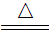NaCl＋NH₃↑＋H₂O B．Mg(OH)₂＋2HCl == MgCl₂＋2H₂O
C．NaOH＋NaHCO₃ == Na₂CO₃＋H₂O D．NaOH＋HNO₃ == NaNO₃＋H₂O
- 铁、稀盐酸、澄清石灰水、氯化铜溶液是常见的物质，四种物质间的反应关系如图所示。图
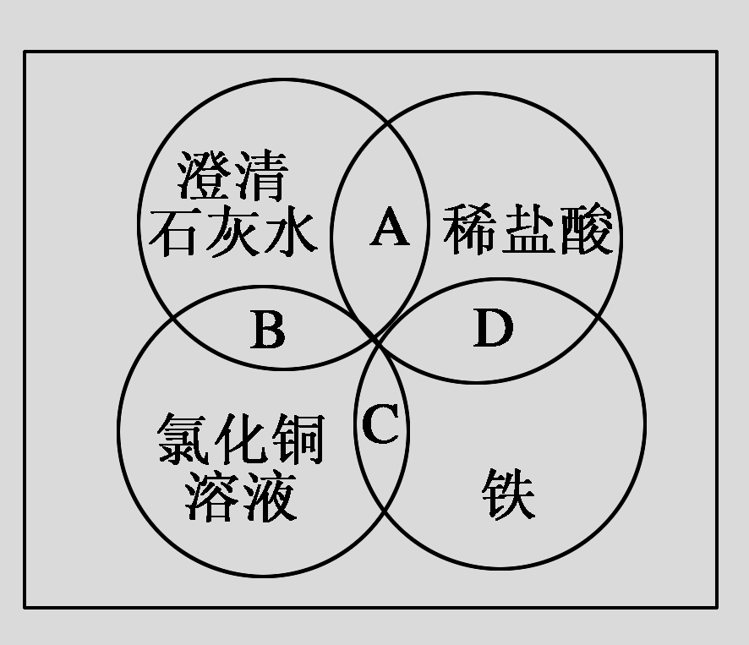
中两圆相交部分(A、B、C、D)表示物质间的反应，其中对应反应的离子方程式书写正确的是

 A．OH－＋HCl===H₂O＋Cl－
B．Ca(OH)₂＋Cu^{2＋}===Ca^{2＋}＋Cu(OH)₂
C．Fe＋Cu^{2＋}===Cu＋Fe^{2＋}
D．Fe＋2H＋===Fe^{3＋}＋H₂↑
9．下列叙述正确的是
A．NaCl的摩尔质量是58.5g B．32g氧气中含有2mol氧
ziyuanku.com C．58.5gNaCl中含有l mol NaCl分子 D．0.l mol二氧化碳含有6.02×10²²个CO₂分子
10．如果l g水中含有n个氢原子，则阿伏加德罗常数是
A．l/n mol⁻¹ B．9n mol⁻¹ C．2n mol⁻¹ D．n mol⁻¹
11．进行化学实验必须注意安全，下列说法中正确的组合是
①点燃氢气前要检验氢气的纯度，以免发生爆炸②CO有毒，处理CO气体时可将其点燃，
转化为无毒的CO₂ ③在盛O₂的集气瓶中进行铁丝燃烧实验时，事先在集气瓶底部铺上一层
沙子④用氢气还原氧化铜时，先加热再通入氢气，以免浪费氢气⑤稀释浓硫酸的操作如下图
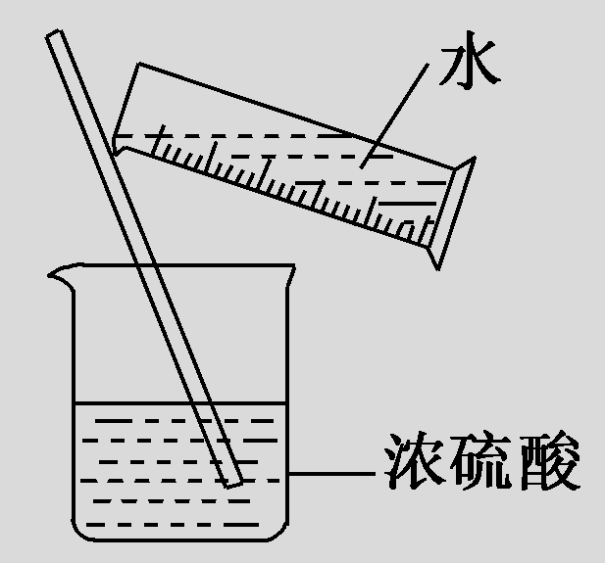
所示
A．①②③④ B．①②③ C．①②④ D．①②③④⑤
12．下列状态的物质，既能导电又属于电解质的是
A．MgCl₂晶体 B．NaCl溶液 C．液态氯化氢 D．熔融的KOH
13．下列叙述正确的是
A．1 L水中溶解了40 g NaOH后，所得溶液浓度为1 mol/L
$来&源：ziyuanku.com B．从1 L 2 mol/L的NaCl溶液中取出0.5 L，该溶液的浓度为1 mol/L
C．将2.24 L(标准状况)HCl气体溶于水制成100 mL溶液，其物质的量浓度为1 mol/L
D．配制1 L 0.2 mol/L的CuSO₄溶液，需用32g胆矾
$来&源：ziyuanku.com14．在强酸性无色透明溶液中，下列各组离子能大量共存的是
A．Fe^{3＋}、K＋、Cl－、NO₃－ B．Ag＋、Na＋、NO₃－、Cl－
C．Zn^{2＋}、Al^{3＋}、SO₄^{2－}、Cl－ D．Ba^{2＋}、NH₄＋、Cl－、CO₃^{2－}
- 等质量的CH₄和NH₃比较，下列结论错误的是：
A．分子个数之比为17:16 B．原子个数之比为17:16
C．氢原子个数之比为17:12 D．所含氢原子质量之比为17:12
16．200 mL Fe₂(SO₄)₃溶液中含Fe^{3＋} 56 g，溶液中SO₄^{2－}的物质的量浓度是
A．5 mol/L B． 7.5 mol/L C．10 mol/L D．2.5 mol/L
- 填空题：（5小题，共52分）
17．I（4分）选择下列实验方法分离物质，将分离方法的序号填在横线上。
Ziyuanku.com A．萃取分液法 B．加热分解法 C．结晶法 D．分液法 E．蒸馏法 F．过滤法
（1）___分离饱和食盐水和沙子的混合物；
（2）___从硝酸钾和氯化钠的混合溶液中获得硝酸钾；
（3）___分离水和苯的混合物；
（4）___分离四氯化碳（沸点:76. 75℃）和甲苯（沸点：110.6 ℃），己知四氯化碳和甲苯互溶。
II（3分）用下列仪器的编号填空: ①容量瓶 ②蒸馏烧瓶③量筒 ④托盘天平 ⑤分液漏斗
（1）加热时必须垫石棉网的有_____________；
（2）使用时必须检查是否漏水的有_______________；
（3）标有温度的有_____________。

18．（14分）现有失去标签的氯化钙、硝酸银、盐酸、碳酸钠四种无色溶液，为了测定四种溶液
各是什么，将它们随意编号为A、B、C、D后，按下表进行实验。将产生的现象记录如下：
实验顺序 | 实验内容 | ziyuanku.com实验现象
① | A+B | 没有明显变化
资*源%库 ziyuanku.com② | B+D | 有无色、无味气体生成
③ | B+C | 有白色沉淀生成
④ | A+D | 有白色沉淀生成
根据实验现象按要求回答：
（1）A、B、C、D溶液中溶质的化学式：
A________；B_________；C________；D________；

（2）写出实验顺序中发生反应的②③④中有关的离子方程式：
②_____________________；③____________________；④______________________。
- （9分）
（1）用下列物质的编号填空：
①NaCl晶体 ②盐酸 ③HCl ④熔融KCl ⑤蔗糖 ⑥铜 ⑦CO₂ ⑧稀硫酸 ⑨KOH溶液；
以上物质中属于电解质的是_______，属于非电解质的是_______，能导电的是_______。
- 某烧杯中盛有100 mLHCl和CuCl₂的混合液，混合溶液中c(HCl)＝2 mol/L，
c(CuCl₂)＝1 mol/L。请回答下列问题：
①该混合溶液中，n(H＋)＝____mol；c(Cl－)＝______mol/L。
$来&源：ziyuanku.com 向上述烧杯中加入足量铁粉并使之充分反应。写出有关的离子方程式：
② ； 。

20.（10分）用Na₂CO₃·10H₂O晶体，配制0.2 mol·L^{－1}的Na₂CO₃溶液480 mL。
(1) 应称取Na₂CO₃·10H₂O晶体的质量： 。
(2) 根据下列操作对所配溶液的浓度产生的影响，完成下列要求：
① Na₂CO₃·10H₂O晶体失去了部分结晶水② 用“左码右物”的称量方法称量晶体(使用游码)
③ 碳酸钠晶体不纯，其中混有氯化钠 ④ 称量碳酸钠晶体时所用砝码生锈
⑤ 容量瓶未经干燥使用 ⑥ 定容时俯视容量瓶刻度线
其中引起所配溶液浓度偏高的有 (填序号，下同)，偏低的有 ，无影响的有 。
(3)下列操作中，容量瓶所不具备的功能有 。
A．配制一定体积准确浓度的标准溶液
B．贮存溶液
C．测量容量瓶规格以下的任意体积的液体
D．准确稀释某一浓度的溶液
E．用来加热溶解固体溶质

21. （12分）（1）19g某金属氯化物ACl₂中含有0.4molCl⁻离子，则ACl₂的摩尔质量是_______，
A的相对原子质量是______。
（2）同温同压下，质量相同的五种气体： ① CO₂ ② H₂ ③ O₂ ④ CH₄ ⑤ SO₂
所占体积由大到小的顺序是(填序号，下同) ； 密度由大到小的顺序是 。
（3） 标准状况下，密度为0.75 g·L^{－1}的NH₃与CH₄组成的混合气体的平均摩尔质量为 。
（4）VmLAl₂(SO₄)₃溶液中含Al³⁺ ag，取V/4mL溶液稀释到VmL，则稀释后溶液中SO₄^{2－}的
物质的量浓度是 mol/L。
2016-2017 学年第一学期高一年级期中试题 化学 答案
1-16：DDCBD CDCDB BDCCBB
- （7分）I.（1）F（2）C（3）D（4）E II.（1）②（2）①⑤（3）①③
18.（14分）(1)CaCl₂ HCl AgNO₃ Na₂CO₃；
(2)CO₃²⁻+2H⁺ = H₂O+CO₂↑ ；Ag⁺+Cl⁻ =AgCl↓ ；Ca²⁺+CO₃²⁻ = CaCO₃↓
19.(9分)（1）①③④ ；⑤⑦；②④⑥⑧⑨
（2）①0.2，4 ；② 2H＋＋Fe===Fe^{2＋} + H₂ ↑(2分) ； Cu²⁺ ＋Fe === Cu＋Fe ^{2＋}(2分)
20.（10分）（1）28.6g （2）①④⑥ ； ②③ ； ⑤ （3）B、C、E
21.(12分) （1）95g ·mol⁻¹ ；24（2）②④③①⑤ ；⑤①③④②（3）16.8g/mol（4）125a/9V

